Modbus模拟器使用方法

系统部技术文档

Exported on 四月 27, 2020

Table of Contents

No table of contents entries found.

一：客户端模拟

1：安装ModbusSlaveSetup-431.exe；注册码：9876543210ABCDEFGHIJ5295

2：打开模拟器

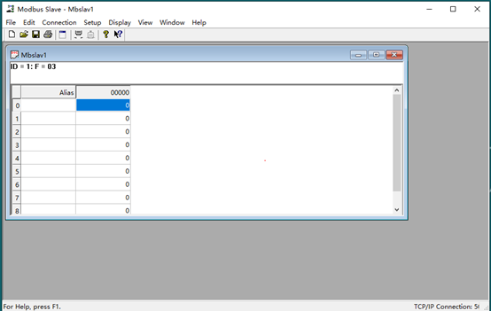

3：设置客户端寄存器属性

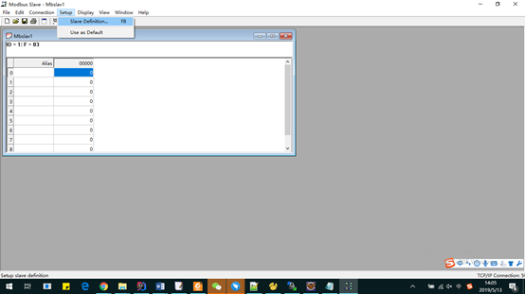

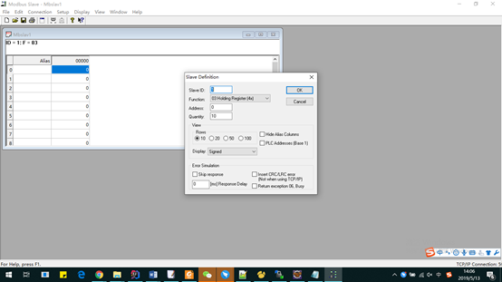

4设置寄存器属性

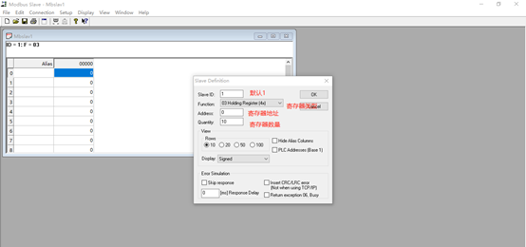

寄存器类型：

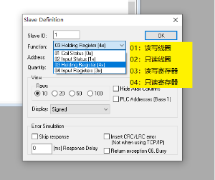

多个寄存器是可以新建多个，单独设置各自寄存器信息

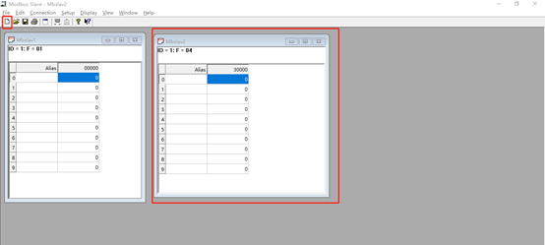

二：设置连接

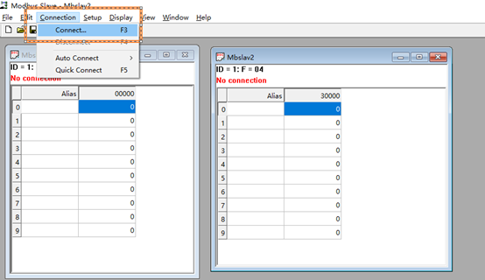

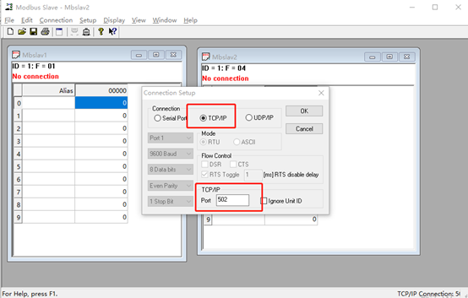

三：DMS系统设备信息设置

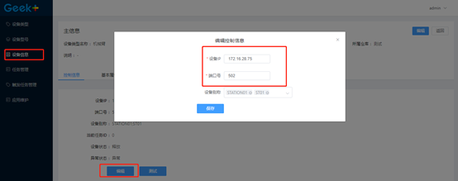

端口：模拟器设置的连接端口

IP：模拟器所在电脑的IP

四：配置寄存器地址，及类型

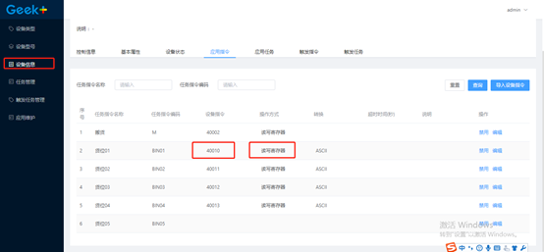

文档：

[Modbus模拟器使用方法.docx](https://confluence.geekplus.cc/download/attachments/29130925/Modbus%E6%A8%A1%E6%8B%9F%E5%99%A8%E4%BD%BF%E7%94%A8%E6%96%B9%E6%B3%95.docx?version=1&modificationDate=1557733667000&api=v2)

[Modbus+Poll.zip](https://confluence.geekplus.cc/download/attachments/29130925/Modbus%2BPoll.zip?version=1&modificationDate=1557822272000&api=v2)